**Лабораторная работа 10. TSQL**

Создать процедуру для ввода в БД нового сотрудника. В качестве

параметров задать: фамилию, имя сотрудника, название региона, фамилию

и имя руководителя, % комиссионных

**Код для создания процедуры:**

CREATE PROCEDURE sperson_insert

@LastName NVARCHAR(50),

@FirstName NVARCHAR(50),

@Region NVARCHAR(100),

@ManagerLastName NVARCHAR(50),

@ManagerFirstName NVARCHAR(50),

@CommissionPercent INT

AS

BEGIN

SET NOCOUNT ON;

DECLARE @man_id INT;

DECLARE @of_id INT;

DECLARE @sp_name NVARCHAR(100);

DECLARE @new_sp_id INT;

**Создание полного имени сотрудника**

SET @sp_name = @FirstName + ' ' + @LastName;

**Находим sp_id руководителя и используем его как man_id**

SELECT @man_id = sp_id

FROM dbo.SPERSON

WHERE sp_name = CONCAT(@ManagerFirstName, ' ',

@ManagerLastName)

OR sp_name = CONCAT(@ManagerLastName, ' ', @ManagerFirstName);

**Вывод ошибки, если руководитель не найден**

IF @man_id IS NULL

BEGIN

PRINT 'Ошибка: Руководитель не найден!';

RETURN;

END

**Проверка страны и офиса**

SELECT @of_id = o.of_id

FROM dbo.OFFICE o

LEFT JOIN dbo.COUNTRY c ON o.of_id = c.cn_id

WHERE LOWER(o.office) = LOWER(@Region) OR LOWER(c.Country) =

LOWER(@Region);

**Ошибка, если офис не найден**

IF @of_id IS NULL

BEGIN

PRINT 'Ошибка: Офис или страна не найдены!';

RETURN;

END

**Определение нового sp_id (если нет IDENTITY)**

SELECT @new_sp_id = ISNULL(MAX(sp_id), 0) + 1 FROM

dbo.SPERSON;

**Ввод нового сотрудника с найденным sp_id руководителя в man_id**

INSERT INTO dbo.SPERSON (sp_id, sp_name, man_id, of_id, comm)

VALUES (@new_sp_id, @sp_name, @man_id, @of_id,

@CommissionPercent);

PRINT 'Сотрудник успешно добавлен!';

END;

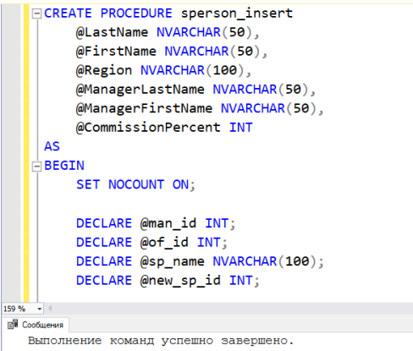

**Вызов процедуры осуществляет через следующую команду:**

EXEC sperson_insert 'Ivanov', 'Ivan', 'Tokyo', 'Aidj', 'Albert', 8;

Сотрудник был успешно добавлен.

**Для проверки по нескольким параметрам и чтобы убедиться, что запись была добавлена выполняем следующую команду:**

SELECT * FROM dbo.SPERSON

WHERE sp_name = 'Ivan Ivanov'

AND of_id = (SELECT of_id FROM dbo.OFFICE WHERE office = 'Tokyo')

AND man_id = (SELECT MAX(sp_id) FROM dbo.SPERSON WHERE

sp_name = 'Albert Aidj');

